**Boot Camp 2022 – GFT**

*Pensamento Computacional*

Pilares – Decomposição

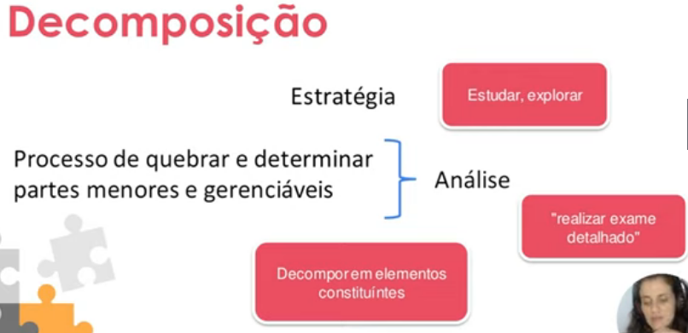

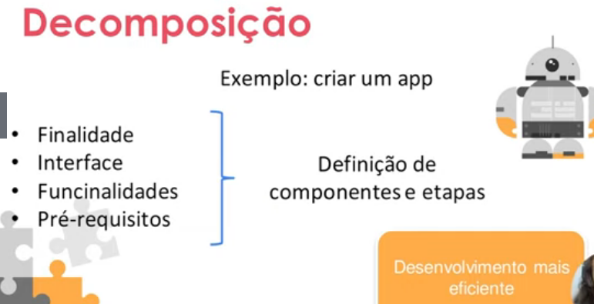

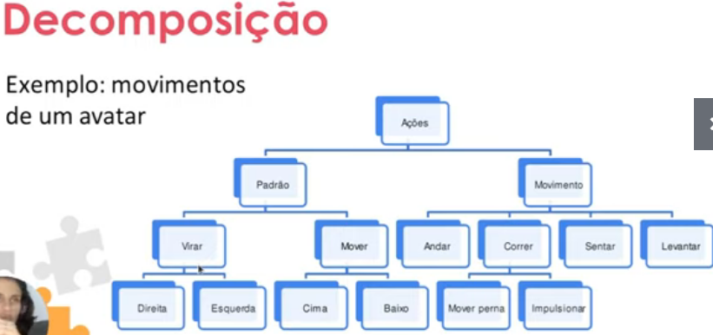

PADRÕES

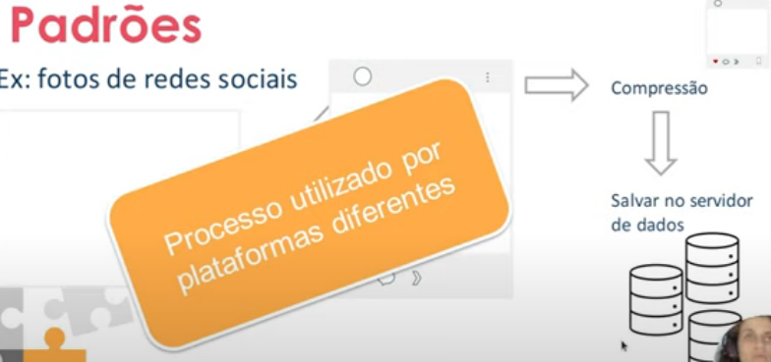

Abstração

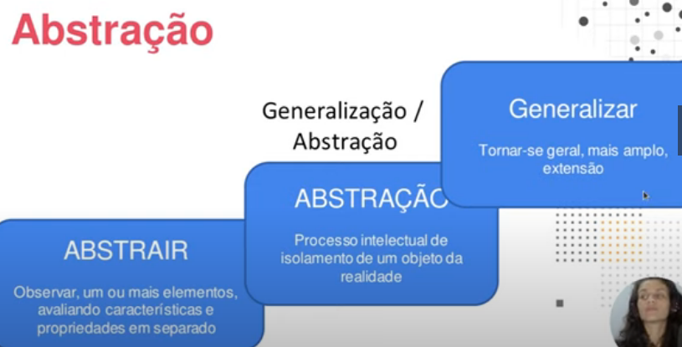

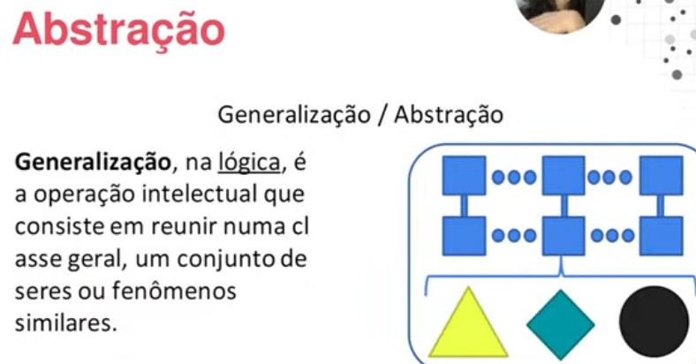

**Algoritmos**

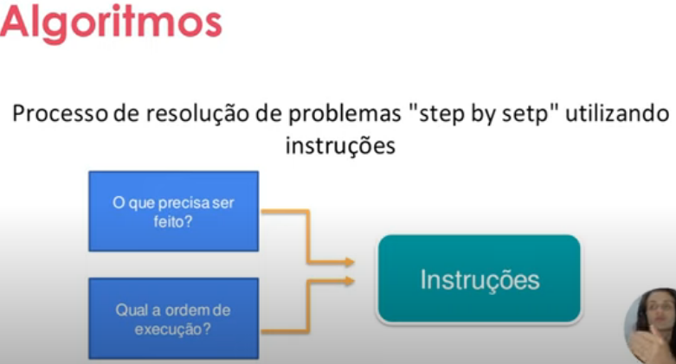

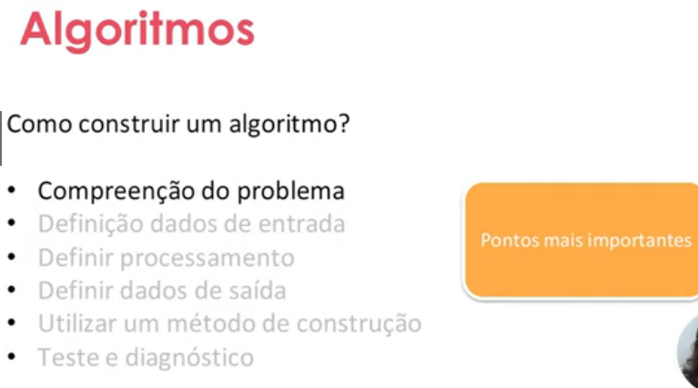

**Variaveis**

**Vetores e Matrizes**

